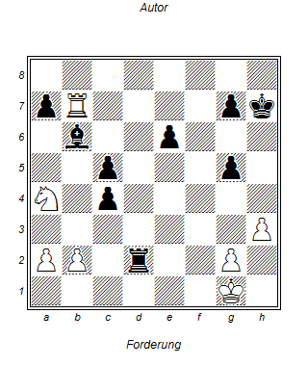

1.. Txb2!!
2.SxTb2 c3
3. Txb6 (geht nicht anders weil sonst das Abzugsschach kommt) c4!!
4. Tb4 a5!!
5. Sxc4 c2 0:1
Passierte in der Partie Ortueta Esteban – Sanz Aguado, ich glaube das ehrlich gesagt nicht so recht.

